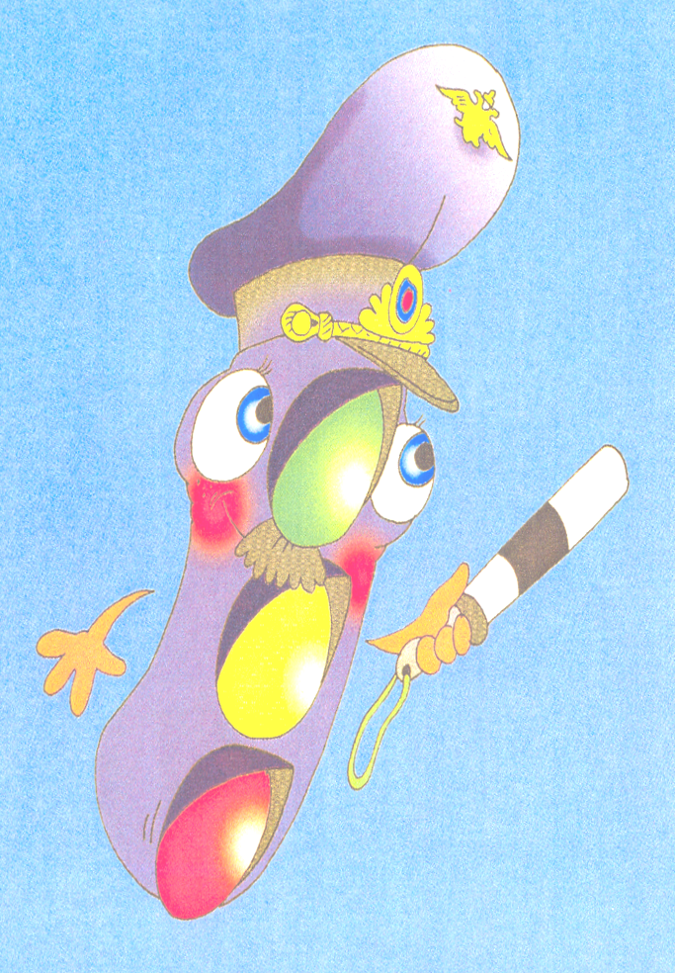
Направления воспитательной работы
по ПДД классного руководителя.

ЦЕЛЬ: Охрана жизни и здоровья детей.

Методы работы по пропаганде ПДД:
1.Классные часы.
2. Встречи с инспектором ГИБДД.
3. Участие детей в интеллектуальных играх, викторинах,
конкурсах, праздниках по ПДД.
4. Проведение родительских собраний по пропаганде ПДД.
5. Оформление информационных стендов по ПДД.
6. Родительские лектории по ПДД.

Тематика лекториев родительских собраний
по пропаганде ПДД.

1класс. «Типичные случаи детского дорожного травматизма,
меры его предупреждения».
2класс. «Для чего нужны правила дорожного движения,
и что они собой представляют».
3класс. «Дисциплина на улице - залог безопасности пешеходов».
4класс. «Воспитание грамотного участника дорожного движения».

Примерный план проведения родительского собрания
по предупреждению детского дорожно-транспортного травматизма.

Задачи:
- Разностороннее просвещение родителей в вопросах знания ПДД.
2. Поддержка у родителей обучающихся устойчивого интереса
к безопасности и здоровью детей, как участников дорожного движения.

Место проведения: класс школы.
Оборудование: доска оформлена знаками, плакатами по ПДД.
Выставка рисунков детей.
Литература по теме ГИБДД для родителей «Прочтите детям».
Памятки для родителей.

Ход собрания:
- Знакомство с выставкой рисунков.
- Игра - соревнование «У светофорика».
Цель игры:
Показать, как дороги нам наши дети,
как важно уберечь их от беды на дороге.
- Выступление работника ГИБДД перед детьми «Помни правила движения».
- Показ видеофрагмента «Все мы пешеходы».
5. Выступление работника ГИБДД перед родителями «Статистика ДТП с участием детей за последние 3 года».
«Роль семьи в профилактике детского травматизма».
6. Выступление учителя «Учим ПДД вместе с детьми».
7. Анкетирование.
Памятка для родителей.
8. Сценка «На дороге».

Анкета для родителей.

- Имеется ли в семье личный транспорт? (да, нет)
- Есть ли в семье водители – профессионалы? (да, нет).
- Какого возраста в семье дети?
- Где вы узнаёте о дорожных происшествиях, связанных с детьми?
- на собраниях в школе;
- из разговоров;
- по телевидению, радио, в печати.
5. Как ваш ребёнок знает правила движения?
- Считаю, что знает на «5», «4», «3», «2».
6. Кто научил ребёнка соблюдать правила?
- детский сад;
- школа;
- сами родители;
- бабушка, дедушка.
7. Как часто вы говорите ребёнку о необходимости соблюдать Правила?
- ежедневно;
- иногда;
- очень редко;
- не говорим на эту тему;
- другие ответы.
8. Ваш ребёнок стал первоклассником. Что вы сделали для того, чтобы ваш первоклассник правильно переходил дорогу?
- показали самый короткий и безопасный путь от дома до школы;
- несколько раз прошли по этому пути вместе с ребёнком, показав,
как правильно переходить дорогу;
- другие меры.
9. Соблюдаете ли вы сами Правила движения?
- всегда соблюдаю;
- не соблюдаю.
10. Нарушаете ли вы Правила движения, когда идёте с ребёнком?
- нет;
- иногда бывает, когда спешим;
- не обращаем внимания ни на светофор, ни на машины.
11. Как реагирует на ваше нарушение ребёнок?
- никак не реагирует;
- говорит, что мы идём не правильно;
- требует, чтобы шли правильно.

Анкета для родителей « Обучаем ПДД».
- Всегда ли вы соблюдаете правила дорожного движения?
- да, нет, иногда.
2. Учите ли вы этому своего ребёнка?
- да, нет.
3. Какие дорожные знаки вы знаете?
Назовите их.
4. Какие игры по изучению ПДД вы знаете?
Назовите их.
5. Как часто ваш ребёнок гуляет на улице один?

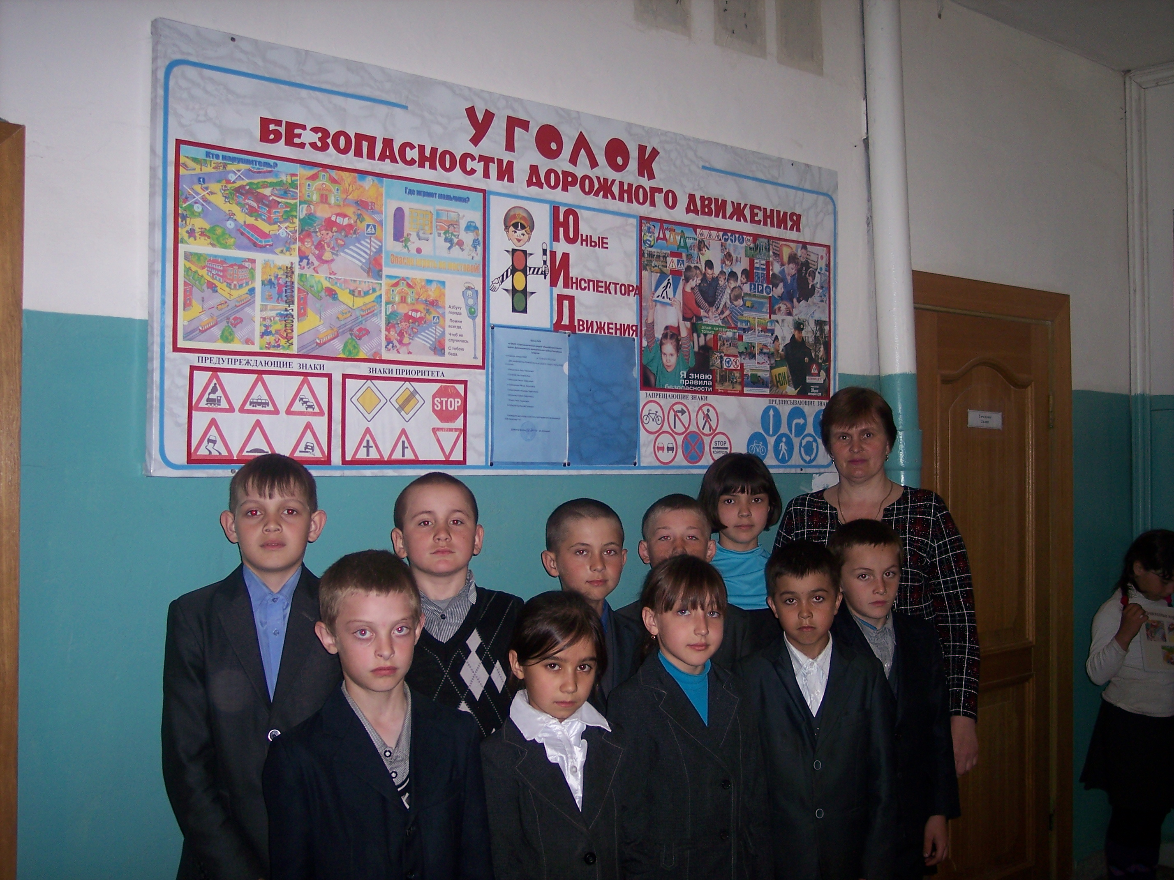

Охрана здоровья и жизни детей предполагает организацию обучения ПДД таким образом, чтобы у каждого родителя, педагога сформировалась важная потребность не только в изучении, но и соблюдении Правил дорожного движения.

